NAMA : SUTAN MAHALALEL RITONGA  
NIM : 161402042

PERTAMA KITA BUKA DULU ORACLE VM VIRTUAL BOX

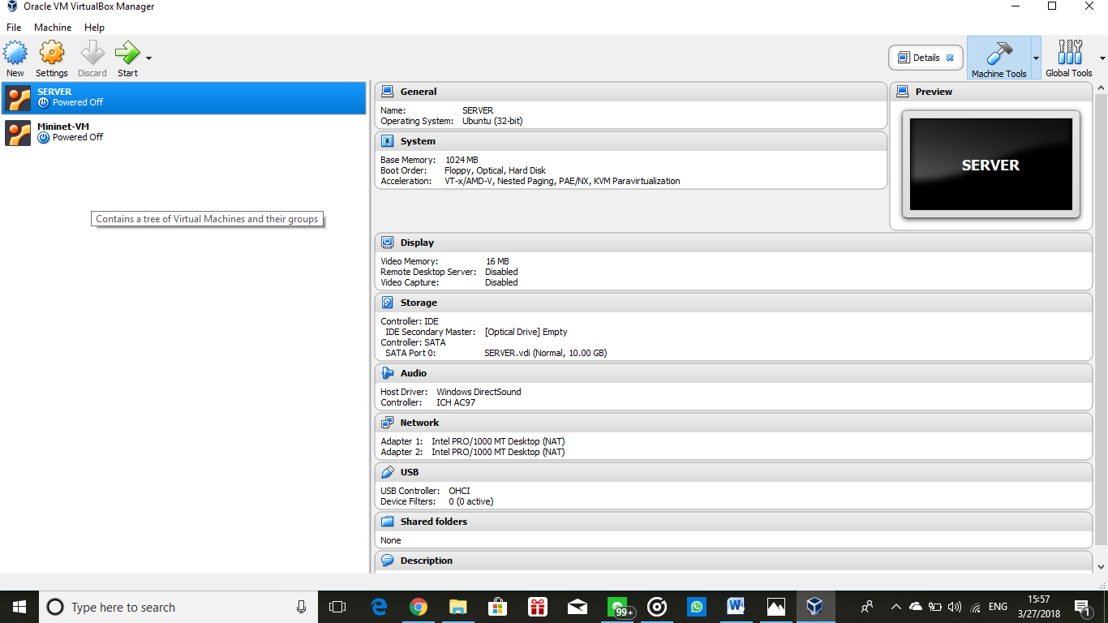

SETELAH KITA BUKA KEMUDIAN PILIH MENU FILE DAN KLIK IMPORT APPLIANCE

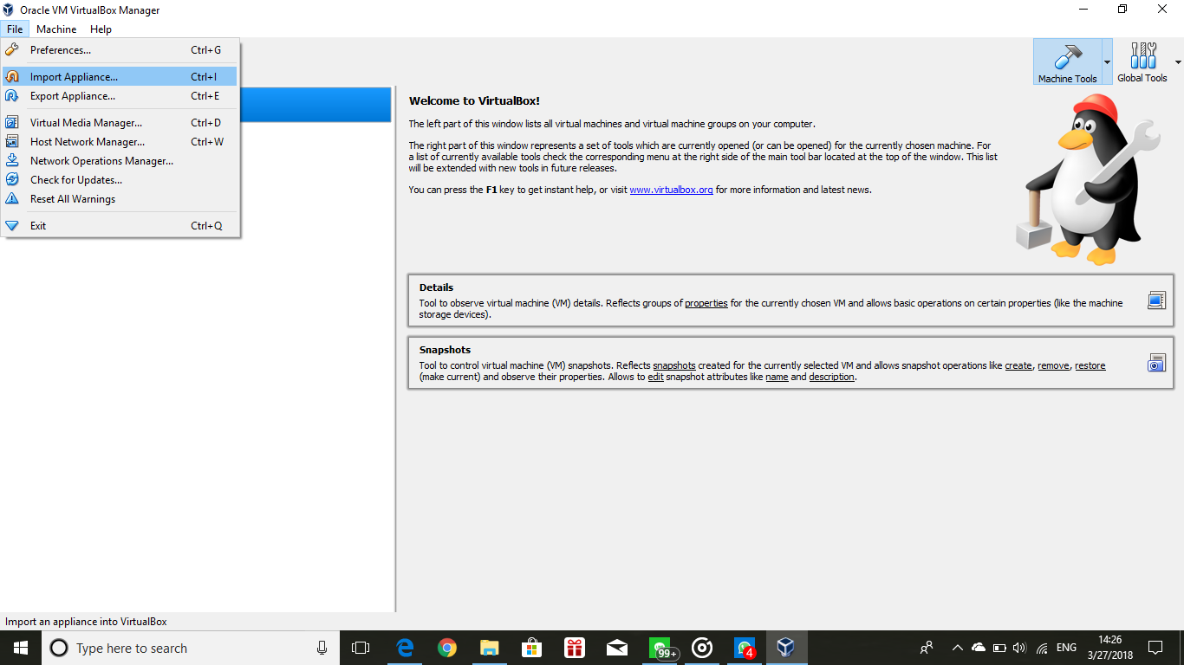

KEMUDIAN SETELAH KITA KLIK IMPORT APPLIANCE,SELANJUTNYA PILIH DIMANA FOLDER DAN MININET BERADA. KEMUDIAN KLIK MININET (mininet-2.2.2-170321-ubuntu-14.04.4-server-i386) DAN KLIK OPEN

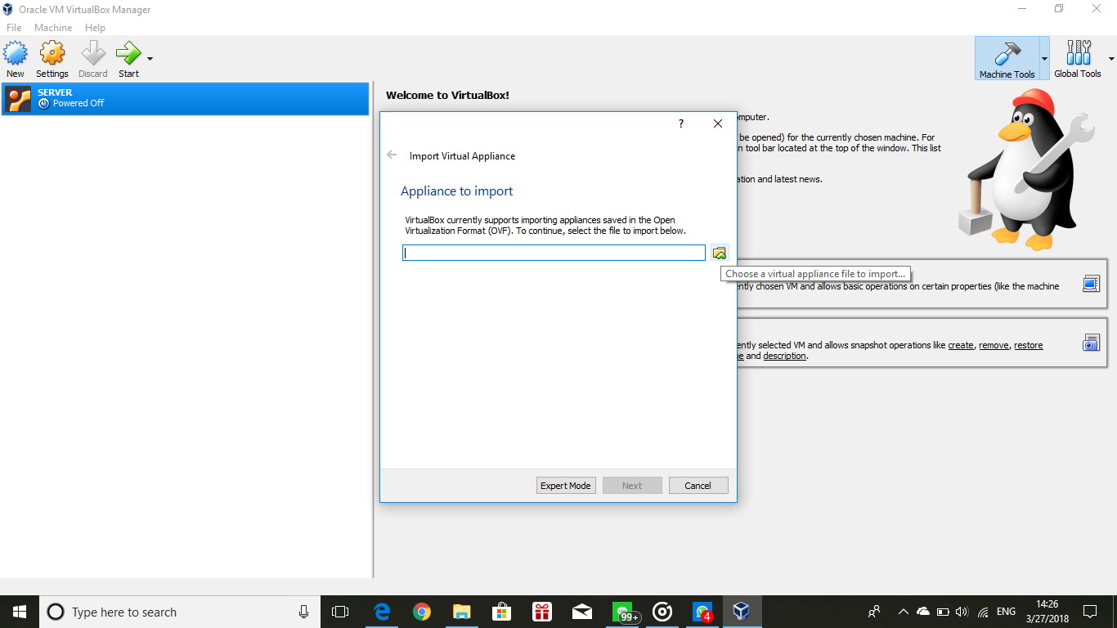

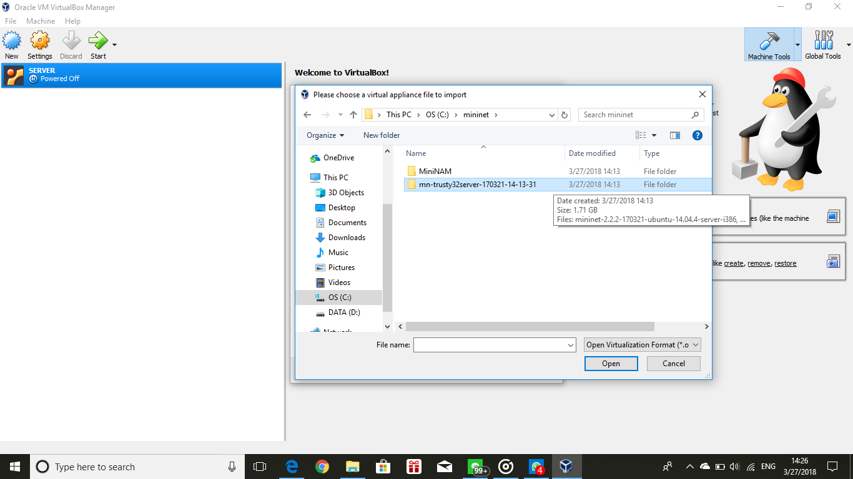

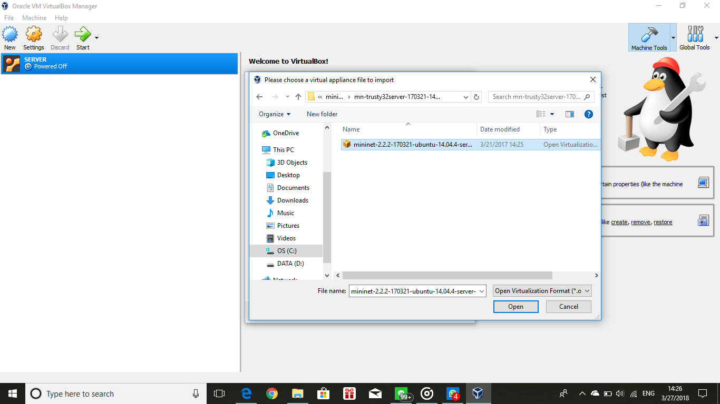

SETELAH INI KITA KLIK FILE APPLIANCE DAN KLIK NEXT :

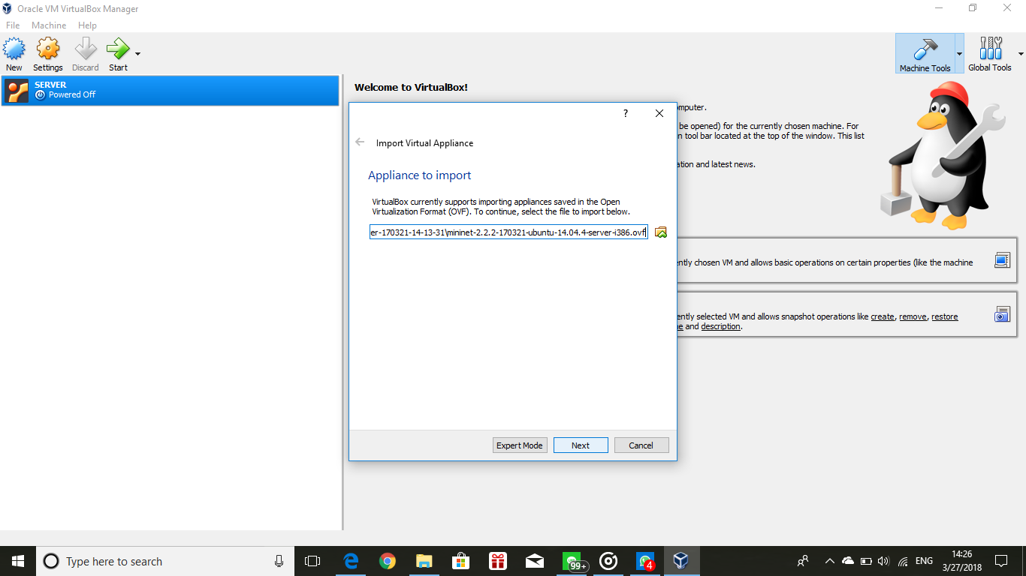

KEMUDIAN KITA KLIK IMPORT DAN ENTER

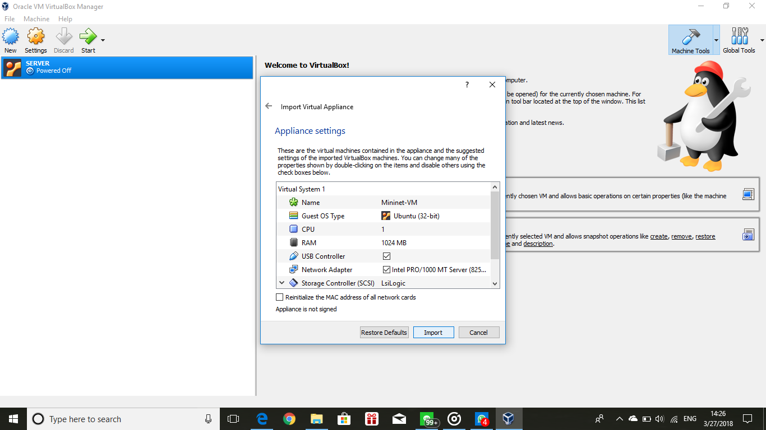

SETELAH KITA SELESAI MENGIMPORT FILE NYA,TUNGGU PROSESNYA SAMPAI 100 PERSEN, DAN ITU AKAN BUTUH BEBERAPA MENIT UNTUK KE TAHAP SELANJUTNYA.

